פצעים של התבגרות / ליאת פדידה 02:36

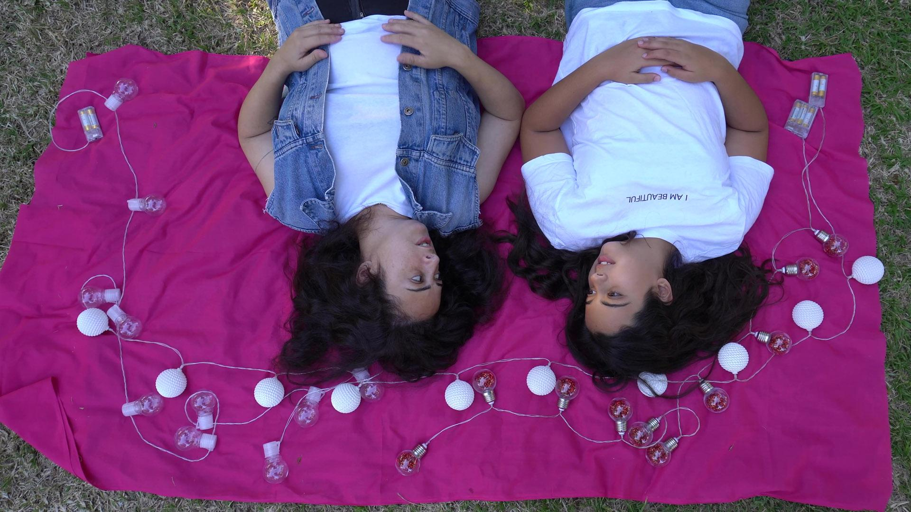

ליאת פדידה - סינגר סונגרייטרית מתל אביב, אינדי-פופ-פולק-רוק בעברית.
השיר 'פצעים של התבגרות' הנו הסינגל הראשון שיוצא מתוך אלבום בכורה שהוקלט במהלך השנה האחרונה בהפקתו של שלום גד.

בשיר התעסקות בקשיים של תהליך ההתבגרות שלא נגמר, שקרים קטנים או גדולים ומקומם הטבעי בקשת הרגשות, כאבים שלא עוברים, תחרותיות ואכזבות, וכל זה מנקודת מבט מציאותית וחיובית, וכמה שפחות שיפוטית.

ב5.7, יום שני, בשעה 20:00 תתקיים הופעה ראשונה עם הלהקה בלבונטין 7 לכבוד שחרור הסינגל הראשון.

בהופעה משתתפים:
ליאת פדידה - גיטרה ושירה
עידו שוורץ - תופים
דור רדל - גיטרה
אורי צוויג - בס

איש קשר:
ליאת | Liat.fe@gmail.com
0544913807

לינקים:
דף אמן פייסבוק - https://www.facebook.com/liatfe
אינסטגרם - https://www.instagram.com/liatfe/

